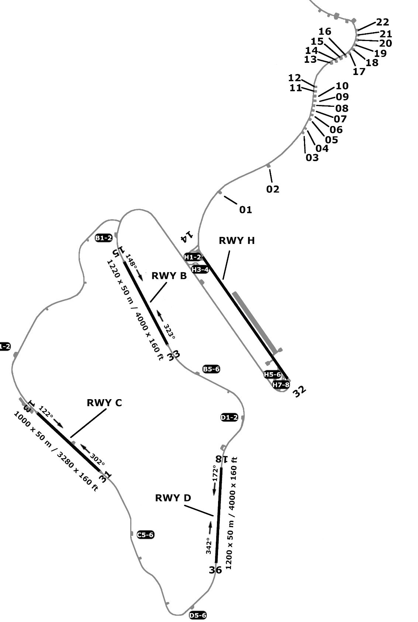

1.1
32
970 ft
970 ft
1200 m
1200 m
36
18
883 ft
883 ft
961 ft
961 ft
875 ft
875 ft
1921 m
1921 m
1220 m
1220 m
1000 m
1000 m
31
13
ANL 189 - JOKKMOKK
15
33
66°30”12’N
20°08”05’E
14
1.0

